|  |
| --- |
| Elmer Lukas, Heidt Christina, Steiner Diego, Treichler Delia, Waltenspül Remo  1. Juni 2011 |

|  |
| --- |
| SE2 Projekt MRT |
| Test Dokumentation MS4 |
|  |



# Dokumentinformationen

## Änderungsgeschichte

|  |  |  |  |
| --- | --- | --- | --- |
| Datum | Version | Änderung | Autor |
| 04.05.2011 | 1.0 | Erste Version des Dokuments | EL |
| 04.05.2011 | 1.1 | Review | SD |

## Inhaltsverzeichnis

1 Dokumentinformationen 1

1.1 Änderungsgeschichte 1

1.2 Inhaltsverzeichnis 1

1.3 Abbildungsverzeichnis 1

2 Systemtests 2

2.1 Voraussetzungen 2

2.2 Vorbereitungen 2

2.3 UC1 Stundeneintrag erfassen 2

2.3.1 Testprotokoll 2

2.4 UC2 CRUD Stundeneintrag 3

2.4.1 Testprotokoll 3

3 Unit Tests 4

3.1 Client 4

3.2 Server 6

3.2.1 Unit 6

3.2.2 Functional 7

4 Fazit 8

## Abbildungsverzeichnis

Abbildung 1 - Auflistung und Ergebnis der durchgeführten Tests für die Client Applikation 5

Abbildung 2 - Auflistung, Abdeckungsrate und Ergebnis der durchgeführten Tests für die Server Applikation 6

Abbildung 3 - Auflistung, Abdeckungsrate und Ergebnis der durchgeführten Tests für die Server Applikation 7

Abbildung 4 - Test Ausgabe 7

# Systemtests

## Voraussetzungen

Eine Person startet auf einem Computer den Server. Auf einem anderen Computer wird mit Hilfe eines Emulators der Client gestartet. Für die Tests 1-5 ist eine funktionierende Netzwerkverbindung essentiell.

## Vorbereitungen

Die IP Adresse des Hosts wird für das korrekte funktionieren der Tests benötigt.

## UC1 Stundeneintrag erfassen

|  |  |  |
| --- | --- | --- |
| # | Beschreibung | Erwartetes Ergebnis |
| 1 | Der Benutzer kann einen Stundeneintrag auf dem Client erfassen. | Die Daten werden auf dem Client zwischengespeichert. |
| 2 | Der Benutzer kann die zwischengespeicherten Stundeneinträge bei bestehender Verbindung übertragen. | Die Daten werden auf dem Server korrekt abgelegt und auf dem Client gelöscht. |
| 3 | Der Benutzer versucht die erfassten Stundeneinträge zu übertragen. Während der Übertagung wird die Verbindung jedoch unterbrochen. | Die nicht übermittelten Stundeneinträge bleiben in der lokalen Datenbank bestehen und es wird eine entsprechende Meldung angezeigt (z.B. 3 von 5 wurden übertragen). |
| 4 | Der Benutzer versucht die zwischengespeicherten Stundeneinträge bei wiederhergestellter Verbindung erneut zu übertragen. | Die Daten werden auf dem Server korrekt abgelegt und auf dem Client gelöscht. |
| 5 | Der Benutzer versucht die zwischengespeicherten Stundeneinträge trotz unterbrochener Verbindung zu übertragen. | Die Daten werden auf dem Client nicht gelöscht und es wird eine Fehlermeldung angezeigt. |

### Testprotokoll

|  |  |  |
| --- | --- | --- |
| # | Erhaltenes Ergebnis | Resultat |
| 1 | Stundeneintrag mit lokaler ID wurde erstellt | Ok |
| 2 | Stundeneintrag wurde erfolgreich übermittelt | Ok |
| 3 | Meldung wurde angezeigt, nicht übertragene Stundeneinträge bleiben lokal gespeichert | Ok |
| 4 | Die verbliebenen Stundeneinträge konnten erfolgreich übertragen werden | Ok |
| 5 | Fehlermeldung wird angezeigt, Stundeneinträge bleiben in Datenbank erhalten | Ok |

## UC2 CRUD Stundeneintrag

|  |  |  |
| --- | --- | --- |
| # | Beschreibung | Erwartetes Ergebnis |
| 1 | Der Benutzer kann einen Stundeneintrag über den Browser erfassen. | Die Daten werden korrekt abgelegt. |
| 2 | Der Benutzer kann einen Stundeneintrag über den Browser bearbeiten. | Die Daten werden korrekt abgelegt. |
| 3 | Der Benutzer kann einen Stundeneintrag über den Browser löschen. | Die Daten werden korrekt entfernt. |

### Testprotokoll

|  |  |  |
| --- | --- | --- |
| # | Erhaltenes Ergebnis | Resultat |
| 1 | Stundeneintrag wurde mit korrekten Daten erstellt | Ok |
| 2 | Daten wurden im Stundeneintrag korrekt angepasst | Ok |
| 3 | Stundeneintrag wurde erfolgreich gelöscht | Ok |

# Unit Tests

Die Unit Tests der Client- und Serverapplikation werden in den weiteren Unterkapiteln beschrieben. Dabei wird als erstes die Gesamtübersicht der Tests aufgezeigt und danach die Testklassen genauer beschrieben.

## Client

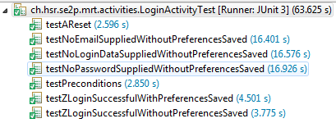

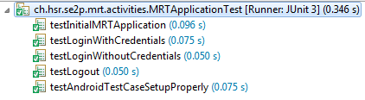



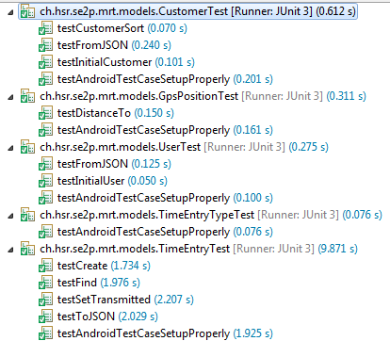

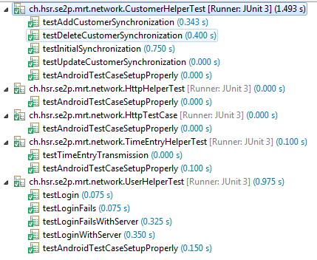

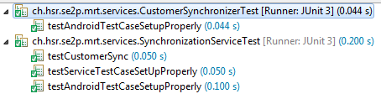

Abbildung - Auflistung und Ergebnis der durchgeführten Tests für die Client Applikation

## Server

### Unit

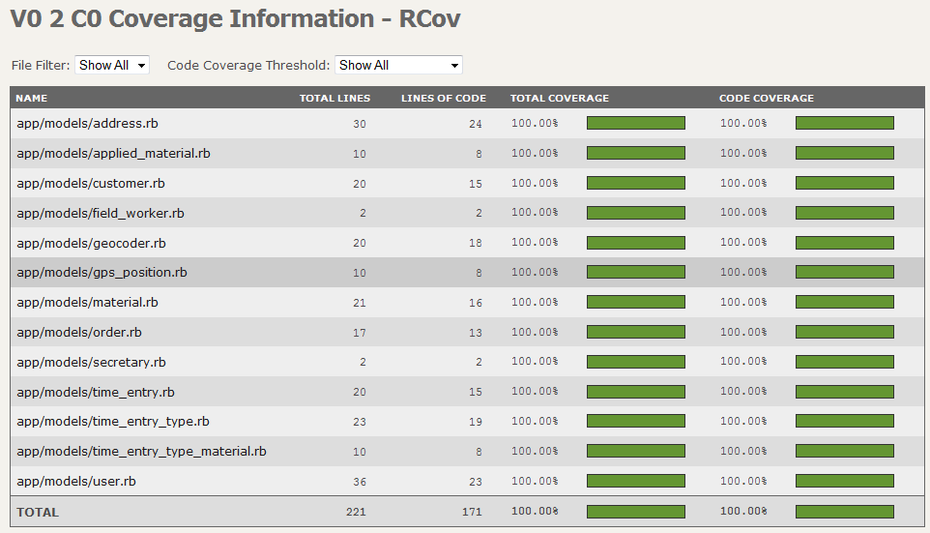

Abbildung - Auflistung, Abdeckungsrate und Ergebnis der durchgeführten Tests für die Server Applikation

### Functional

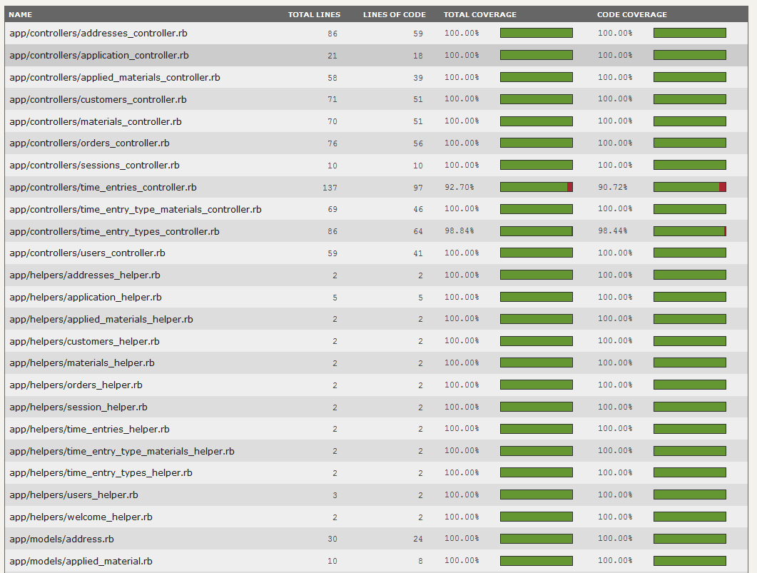

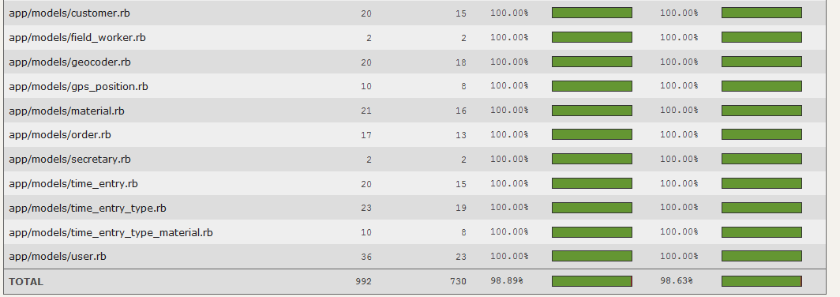

Abbildung - Auflistung, Abdeckungsrate und Ergebnis der durchgeführten Tests für die Server Applikation

#### Ausgabe

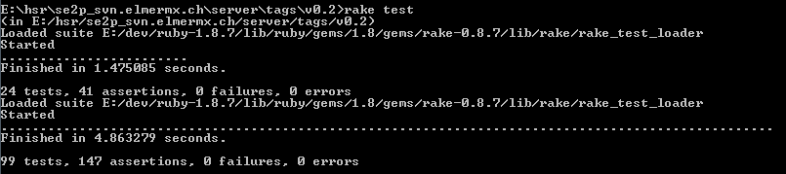

Abbildung 4 - Test Ausgabe

# Fazit

Alle Tests wurden erfolgreich durchlaufen.